PHIẾU BÀI TẬP HOẠT ĐỘNG TRẢI NGHIỆM LỚP 1
CHỦ ĐỀ 7: GIA ĐÌNH EM
TUẦN 27: Sắp xếp đồ dùng của em
Bài 1: Con hãy kể tên các đồ dung cá nhân
……………………………………………………………………………….
……………………………………………………………………………….
……………………………………………………………………………….
……………………………………………………………………………….
……………………………………………………………………………….
Bài 2: Con hãy viết hành động của bạn trong mỗi tranh sau
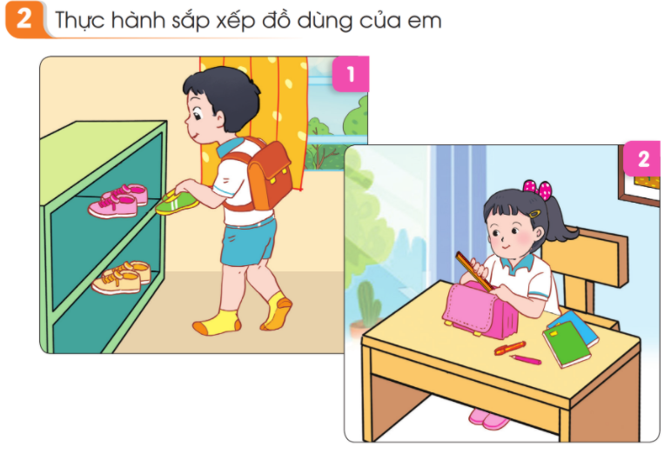
Tranh 1
……………………………………………………………………………….
Tranh 2
……………………………………………………………………………….

Bài 3: Con hãy nối các đồ dùng vào vị trí phù hợp trong tranh sau:
